吴敬琏校友: 火炬传递象征文明的融合

奥运火炬在北京传递的第183棒火炬手是一位鹤发童颜、精神矍铄的老人，他与前一棒火炬手谢飞波击掌交接后，步伐矫健地完成了东城钟楼北桥至黄寺路口段的传递。他就是国务院发展研究中心研究员、我国著名经济学家、南京金陵中学1947届校友吴敬琏先生。
从上世纪50年代参加全国范围的体制调查和体制改革研究，到近几年反思改革开放30年的经验与成就，50年来，中国经济制度的每一场变革，都有他的声音激荡其中。因为敢说真话，他经常被公众误读、误解；面对压力，他从不肯放弃自己的主张，成为“中国经济学界的良心”。
“我觉得我高举‘祥云’的时候，更多的是代表了东西方文化共融梦想的实现。”78岁的吴敬琏感言。
他认为，传递奥运圣火，不只是传递来自希腊的火种，更重要的是传递源自希腊的奥林匹克精神：团结、友谊、和平。奥运圣火在中国的传递，其象征意义尤为特殊：“人类发展过程中形成了东西两大文明体系，希腊是西方文明的主要源头，而中国是东方文明的重要源头之一；所以，火炬传递象征着东西方文明的融合，成为一个人类的共同梦想。”
年近八旬，兴致却丝毫不逊于年轻人。为了出色完成火炬传递任务，吴敬琏谨遵医嘱，每天坚持30分钟有氧运动。8月8日，他还要携老伴去鸟巢看开幕式，以轻松的心态去欣赏这一场文化盛宴。
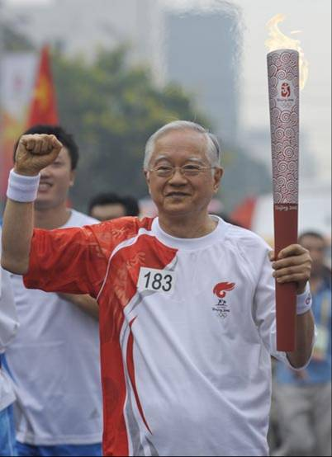
（原载《光明日报》2008.8.7）

